Образовательный проект по организации работы с родителями детей с ОВЗ

**«ОСТРОВ СОКРОВИЩ»**

учитель-логопед МБУ ДО ДОО(П)Ц

«Валеологический центр» Калошина Е.А.

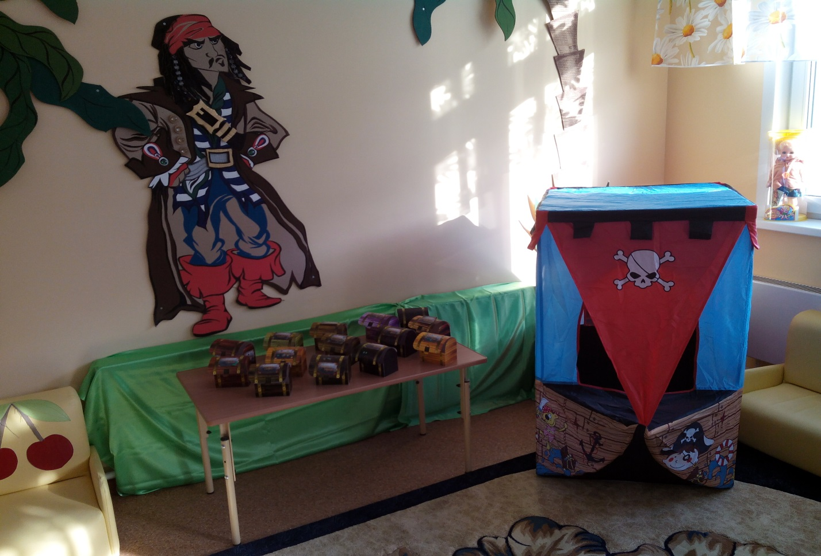

«Чтобы обучить другого,

требуется больше ума,

чем чтобы научиться самому»

М. Монтень.

На свете существует огромнейшее количество всевозможных профессий, и даже таких, о существовании которых, мы подчас и не подозреваем. Но я выбрала одну и очень интересную. Вернее, так получилось, что не я выбрала профессию, а она меня!

Дело было довольно давно, в тот самый период когда перед среднестатистическим подростком встает вопрос о выборе профессии. И я, в этом плане, не стала исключением. Начались долгие и мучительные метания и «душевные терзания» пока, в один прекрасный момент, моя мама, а она логопед, не привлекла внимание к своей профессиональной деятельности как к моей будущей профессии. А, надо заметить, всю свою жизнь посвятила она детям с особыми возможностями здоровья, и, сколько я себя помню не проходило ни одного вечера, чтобы мама в тот или иной момент не заводила разговор о своих подопечных: то историю какую-нибудь расскажет, то случай изобразит, то сложностями и трудностями поделится, и всегда с такой любовью и умилением, что это не могло не передаться и мне. А сколько было трогательных и благодарных звонков и визитов…

И… тут я задумалась, а почему бы и нет?

Я - учитель-логопед. В моем понимании, эта профессия заслуживает глубочайшего уважения, восхищения и признания. Как много она таит в себе, казалось бы, непреодолимых трудностей и препятствий, насколько тернист и зачастую нелегок путь их преодоления. Но, на удивление, все решаемо, и порой из самых сложных и, казалось бы, непреодолимых ситуаций находится выход, поражающий своей простотой и действенностью.

Вот уже двенадцать лет я работаю с детьми с тяжелыми нарушениями речи. Как правило, помимо речевых нарушений у этих детей наблюдаются, нарушения эмоционально-волевой сферы, расстройства поведения и нарушения познавательных процессов. А ребенку можно и нужно помочь, чего бы это не стоило. Современные дети – это дети современного мира, и подход к этим детям должен быть соответствующим.

Тут и приходится идти на всевозможные ухищрения и выдумки. Что дети любят больше всего – играть и игровую деятельность, как ведущую деятельность дошкольного возраста никто не отменял. Вот и приходится создавать благоприятные условия, для успешной и продуктивной деятельности. В этом случае, уже на протяжении нескольких лет нам очень помогает проектная деятельность осуществляемая совместно с педагогами и, конечно же, при поддержке родителей. Самым запоминающимся и долгоиграющим являлся проект «Остров сокровищ».

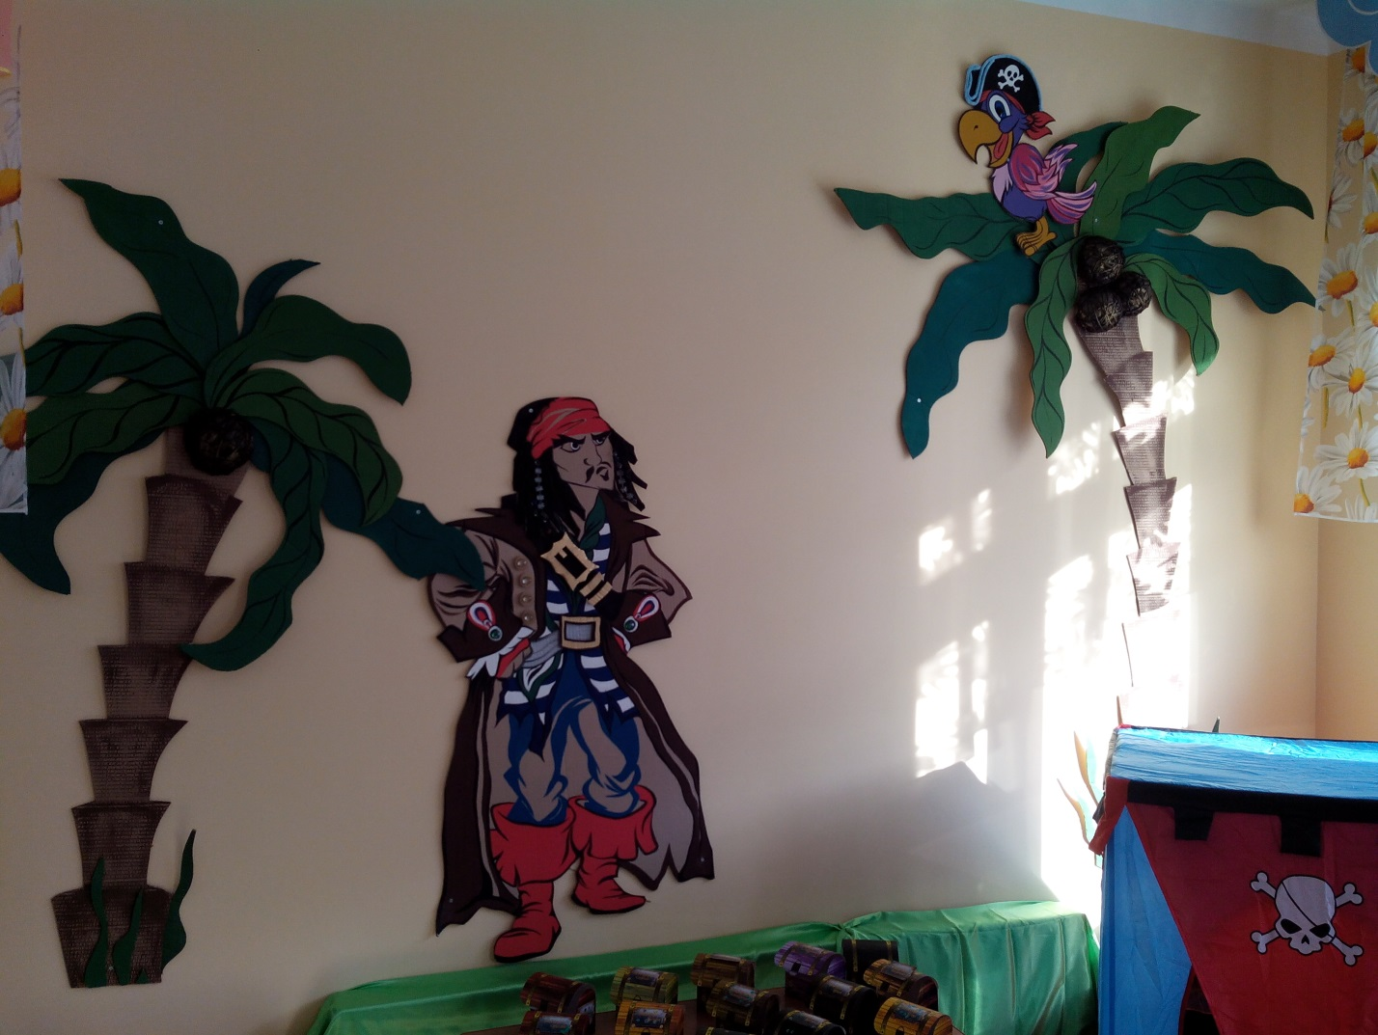

Основной целью проекта являлось создание положительной мотивации, которая впоследствии помогала управлять поведением ребенка и регулировала его эмоционально-волевую сферу.

Суть проекта заключается в следующем:

В группе поселился Пират – хранитель сокровищ затонувших кораблей. В течение недели дети «зарабатывали» и получали «сокровища» от Пирата, а «зарабатывали» они хорошим поведением, ответственным выполнением поручений, трудолюбием, исполнением правил заведенных в группе, дружеским отношением друг к другу, бережным отношением к предметной среде, активным участием в образовательной деятельности и просто за добрые дела. За все это в награду от Пирата дети получали «сокровища» (бусины), которые складывали и хранили до конца недели в специальных «пиратских» сундучках. А в конце недели, когда наступала «сладкая» пятница дети меняли у Пирата свои «сокровища» на угощения и совместно с педагогами группы подводя итоги недели пили чай.

Родители группы с большим удовольствием поддержали наш проект и приняли в нем активное участие. Сотрудниками группы совместно с родителями была изготовлена плоскостная кукла – Пират, пиратский корабль, сундучки для хранения сокровищ, непосредственно сокровища (бусины), попугай живущий на острове, пальма, морские веревки, то есть создана соответствующая среда.

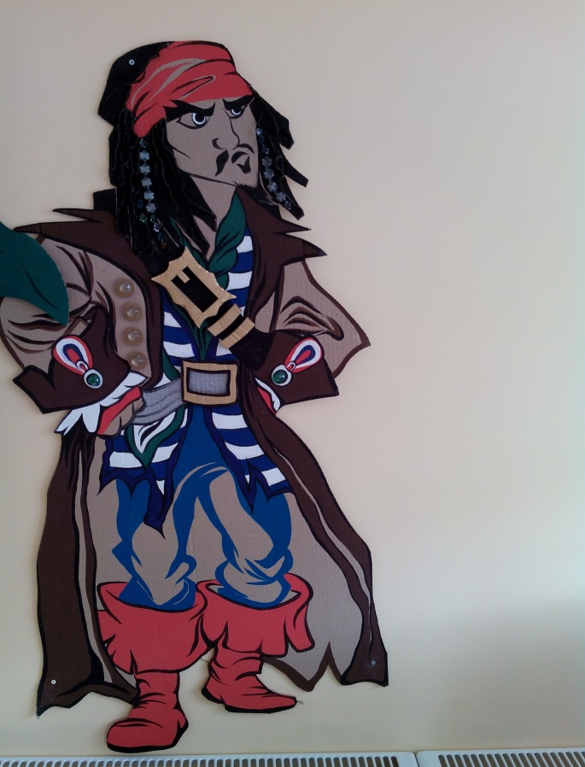 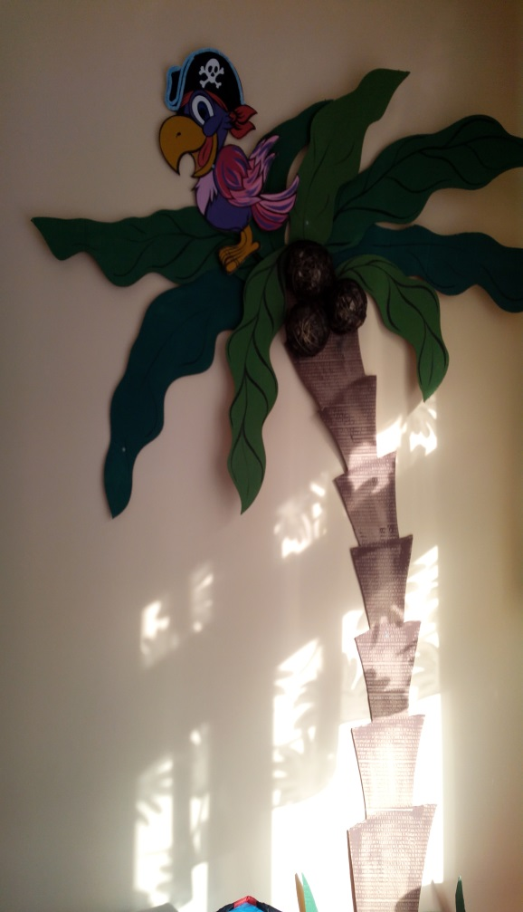

В процессе реализации проекта, у детей можно было отметить существенно возросший познавательный интерес, улучшение эмоционального фона, проявления доброты, вежливости, воспитанности. Дети стремились помогать друг другу и охотно выполняли поручения взрослых. Так же следует отметить и восторженные отзывы родителей, которые за столь короткий срок имели возможность наблюдать положительные изменения в своих детях.

В результате: родители – довольны, дети - в восторге, а для педагогов чудесная возможность в эмоционально комфортных условиях реализовывать свои цели.